Profesor: Gladys Salvo
Curso: Primero básico
Guía de lenguaje

NOMBRE___________________________________________FECHA: ________________

OA: Representar gráficamente algunas letras.
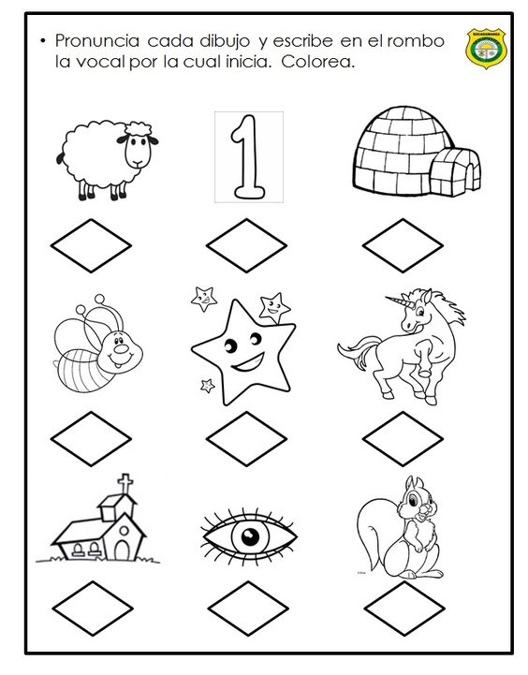
Escribe en el rombo la vocal inicial de cada dibujo
Profesor: Gladys Salvo
Curso: Primero básico
Guía de lenguaje

NOMBRE___________________________________________FECHA: ________________
OA12: Representar gráficamente palabras con significado.
Escribir con letra imprenta su nombre y apellido, respetando la forma y tamaño de las letras.

__________________________________________________________________________________________________________________________________________________________________

__________________________________________________________________________________________________________________________________________________________________

__________________________________________________________________________________________________________________________________________________________________

__________________________________________________________________________________________________________________________________________________________________

__________________________________________________________________________________________________________________________________________________________________

